
T.C.
GEBZE TEKNİK ÜNİVERSİTESİ

Bilgisayar Mühendisliği Bölümü

Stepcraft CNC Makinasını GRBL yazılımını kullanarak arayüz ile kullanılması

Ahmet ÖZYILMAZ

Danışman
Prof. Dr. Erkan ZERGEROĞLU

Haziran, 2018
Gebze, KOCAELİ

T.C.
GEBZE TEKNİK ÜNİVERSİTESİ
Bilgisayar Mühendisliği Bölümü

Stepcraft CNC Makinasını GRBL yazılımını kullanarak arayüz ile kullanılması

Ahmet ÖZYILMAZ

Danışman
Prof. Dr. Erkan ZERGEROĞLU

Haziran, 2018
Gebze, KOCAELİ

Bu çalışma ..../..../200.. tarihinde aşağıdaki jüri tarafından Bilgisayar Mühendisliği Bölümünde Lisans Bitirme Projesi olarak kabul edilmiştir.

Bitirme Projesi Jürisi

Danışman Adı | Prof. Dr. Erkan ZERGEROĞLU
Üniversite | Gebze Teknik Üniversitesi
Fakülte | Mühendislik Fakültesi
Jüri Adı | Dr. Murat ŞEKER
Üniversite | Gebze Teknik Üniversitesi
Fakülte | Mühendislik Fakültesi
Jüri Adı
Üniversite | Gebze Teknik Üniversitesi
Fakülte | Mühendislik Fakültesi

ÖNSÖZ

GRBL yazilimini kullanarak geliştirmiş olduğum arayüz yardimiyla halehazirda var olan stepcraft 600 cnc makinasinin yönetilmesi arayüz yardimiyla 2 boyutta çizilen şekillerin ayni ölçekte cihaz tarafindan gerçeklenmesi.Bu projenin geliştirilmesinde bana yardımcı olan ve yol gösteren sayın prof. dr. erkan zergeroğlu hocama ve bu çalışmayı destekleyen Gebze Teknik Üniversitesi’ne içten teşekkürlerimi sunarım.
Ayrıca eğitimim süresince bana destek veren aileme ,arkadaşlarıma ve bana hayatlarıyla örnek olan tüm hocalarıma saygı ve sevgilerimi sunarım.

Haziran, 2018 Ahmet ÖZYILMAZ

İçindekiler

ÖNSÖZ v
İçindekiler vi
ŞEKİL LİSTESİ vii
KISALTMA LİSTESİ viii
ÖZET ix
SUMMARY x
GİRİŞ 1
1.KULLANILAN TEKNOLOJİLER 2
2. YAZILIM MİMARİSİ 3
2.1 Sınıf Diyagramları 3
2.2 Kullanım Senaryoları 6
3. MODÜLLER 7
3.1 DONANIM MODÜLÜ 7
3.2 ANDROİD MODÜLÜ 9
3.2.1 Bluetooth Server 9
3.2.2 Kronometre 9
3.2.3 Müzik Dinleme 9
3.2.4 Konum Servisi 9
3.3 İletişim Modülü(Client) 10
3.4 Kalori Hesaplama 10
4. UYGULAMA ARAYÜZÜ 11
4.1 ANASAYFA 11
4.2 Müzik Seçme Ekranı 12
4.3 Konum Özelliği Açma Ekranı 12
SONUÇ 13
DEĞERLENDİRME 14
KAYNAKLAR 15

ŞEKİL LİSTESİ

Şekil 0.1 diagramı 4
Şekil 0.2 Kullanım Senaryoları 7
Şekil 0.4 Breadboard üzerinde devrenin görünümü 8
Şekil 0.5 PCB Üzerinde devrenin görünümü 9
Şekil 0.6 Raspberry Pi'ye bağlı fonsiyon butonları 9
Şekil 0.7 Uygulama Anasayfa 12
Şekil 0.8 Müzik Çalar Seçim Ekranı 13
Şekil 0.9 Konum Aktif Etm 13

KISALTMA LİSTESİ

G.T.Ü : Gebze Teknik Üniversitesi
C.N.C : Computer Numerical Control( Bilgisayar sayımlı yönetim)

ÖZET
Bu rapor G.T.Ü. Bilgisayar Mühendisliği Bölümü Bitirme Çalışması II dersi için
hazırlanmıştır. Bu raporda projenin amacı, içeriği, yapımı ve kullanımı hakkında bilgiler verilmektedir.

Stepcraft CNC makinası için geliştirilen arayüz sizdemi ile , 2 Boyutta çizilebilecek hemen hemen her şeklin çizilebileceği , Arayüzdeki ekranındaki cetvel ölçeklendirmesi sayesinde sayesinde gerçek ölçülerde çizimlerin gerçekleştirilebilmektedir. Ayrıca piyasadaki programların lisans ücretleri olmasına karşın açık kaynak kodlu bir yazılım geliştirmiş bulunmaktayız.Bu sayede benzer CNC makinalarında programımız çalışcaktır. Ilk etapta proje ardunio Uno kulllanarak başlamamızın yanı sıra Ardunio MEGA gibi daha büyük hafızlı daha performanslı cihazlar yardımıylada programımızı test ettik ve sorunsuz bir şekilde çalıştığını gördük. Programımız Windows işletim sistemi olan platformlarda çalışmaktadır.

SUMMARY

This Project was prepared for G.T.Ü Computer Engineering Senior Project.
This report includes aim of the Project, contents of it, 2D drawing ,Open Source , in actual measure. Supported by multiple microprocessors. Also using serial communication.

GİRİŞ
Proje konusu olarak Stepcrafet CNC makinasının arayüz ile yönetilmesini seçmemin nedeni donanım ile yazılımın aktif olarak birbirini etkilediği uygulamalara ilgi duymamdan kaynaklanmaktadır. Bu cihaz gibi sanayide bir çok alanda kullanılan ve yüksek lisans ücretleri olan programların yerine açık kaynak kodlu maliyeti çok düşük yazılımlar ile destek vermek istedim.
Bu rapor CNC sürücü programımızın (Stepcraft Controller) yazılım mimarisini , Kurmuş olduğumuz donanım bağlantılarını.Bağlantı ve bağlantı elemanlarını, Programın kullanım sırasındaki senaryoları içermektedir.

1.KULLANILAN TEKNOLOJİLER

  - Ardunio UNO & Ardunio Mega

Proje kapsamında geliştirilen kullanıcı arayüzü ile CNC makinası arasındaki yazılımının haberleşmesinin sağlanılması ve GRBL kütüphanesinin çalışması için kullandım .

  - Microsoft Visual Studio
Kullanıcı arayüzünün geliştirilmesi için kullandım. Microsoft Visual Studio 2017’yi kullandım.

  - GRBL Kütüphanesi
C ve C++ kullanılarak geliştirilmiş, açık kaynak kodlu CNC kontrol yazılımıdır. 3 eksen router, torna, plasma, lazer, 3d printer gibi makinelerin mekanik aksamlarını bir adet arduino veya rasberry pi kullanarak kontrol edebilmenize imkan tanır. Grbl 1.1 ‘İ projemde kullandım.

  - Stepcraft 600 CNC makinası

Cnc makinası bilgisayarlı nümerik kontrol de (Computer Numerical Control ) temel düşünce takım tezgahlarının sayı, harf vb. sembollerden meydana gelen ve belirli bir mantığa göre kodlanmış komutlar yardımıyla işletilmesi ve tezgah kontrol ünitesinin (MCU) parça programını edebilen sistemdir.Üniversitemizin robotic laboratuarında bulunmaktadır. 2 ve 3 boyutta haraketi sorunsuz yapabilmektedir. Arayüz ile control edilmektedir.

2. YAZILIM MİMARİSİ

2.1 Sınıf Diyagramları
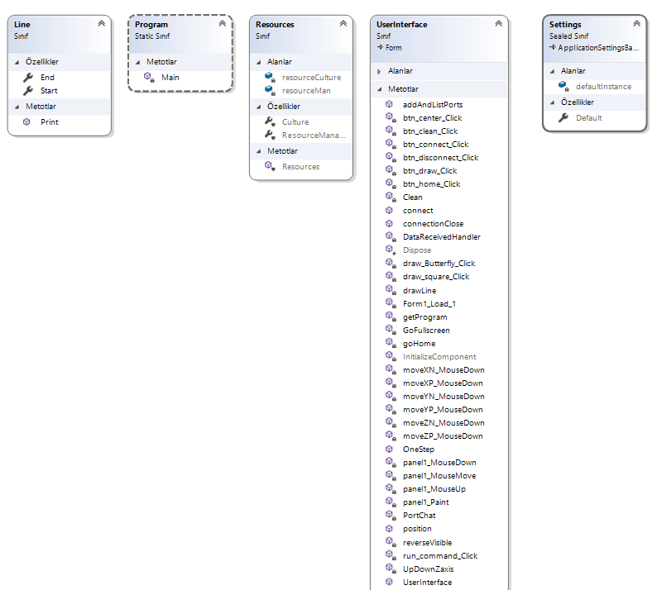
Şekil 0.1 Kullanıcı Arayüzü sınıf diagramları

User Interface yapısı programın açılış ekranında ara yüzde gözükmesi planlanan tasarımı ve o tasarımdaki buton, yazıl kutusu ve çizim ekranına ait methodları içermektedir. Programın ana sınıfı bu sınıftır diğer sınıflar bu sınıfın içinde kullanılmaktadır. Seri port haberleşmenin kurulup kullanıcıdan komutların alınmasını sağlayan ayrıca programın ana özelliği olan çizimi gerçekleme fonksiyonu bu sınıf içerisinde gerçekleşmektedir.
Line sınıfı her bir çizilen çizginin özelliklerini taşıyan bir sınıftır. User interface sınıfı ile “ sahip olma (has a relation)” özelliği vardır.

2.2 Kullanım Senaryoları

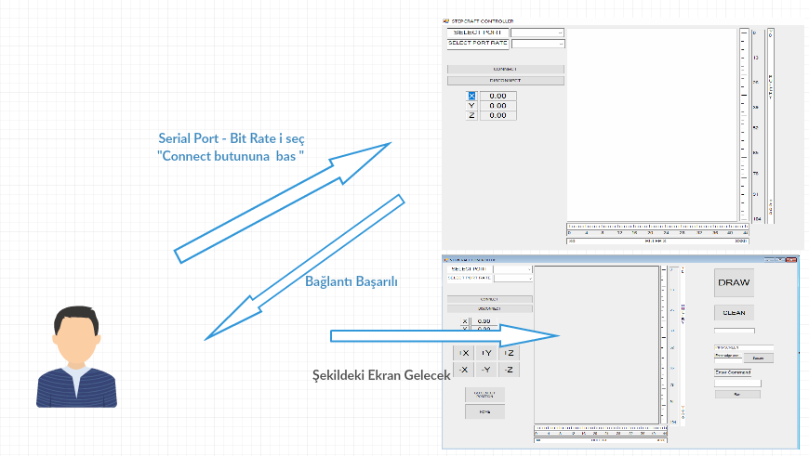
Şekil 0.2 Kullanım Senaryoları

3. MODÜLLER

Bu bölümde geliştirmiş olduğumuz arayüz ve cihaz bağlantılarının geliştirilmesi aşamasında planı yapılan modüller anlatılmaktadır. Program temel olarak 3 modülden oluşmaktadır. Arduino , CNC makinası ve bilgisayar bağlantısının fiziksel olarak sağlandığı “Donanım “ modülü .Geliştirilen kullanıcı ara yüzü cihazın kontrol programının yer aldığı “Yazılım” modülü. Son olarak ta “Ardunio uno” ve “Ardunio mega” cihazlarının cihaz ile seri port üzerinden haberleşmenin GRBL kütüphanesi üzerinden sağlandığı “İletişim “ modülüdür.

3.1 DONANIM MODÜLÜ

Donanım modülünün CNC makinası arasındaki bağlantısı üzerindeki paralel port bağlantısı ile kullanmış olduğumuz Ardunio mega ile Ardunio uno üzerindeki pin girişleri sayesinde yapılmıştır.Paralel port bağlantısının sağlanmasıyla başka cihazlar ile de sağlanabilir. Paralel port ile sağlanan pin girişleri aşağıdaki şekildeki gibidir

.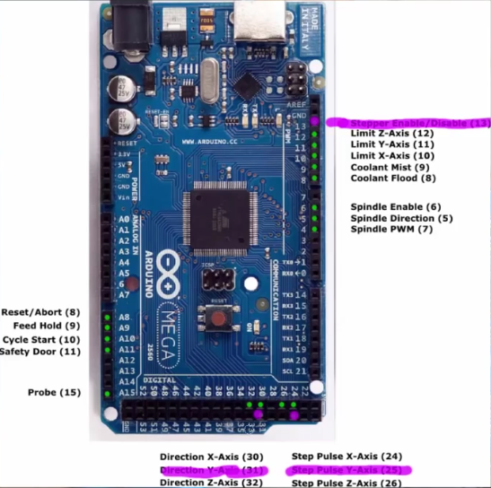
Şekil 2 Ardunio Mega Pin çıkışları

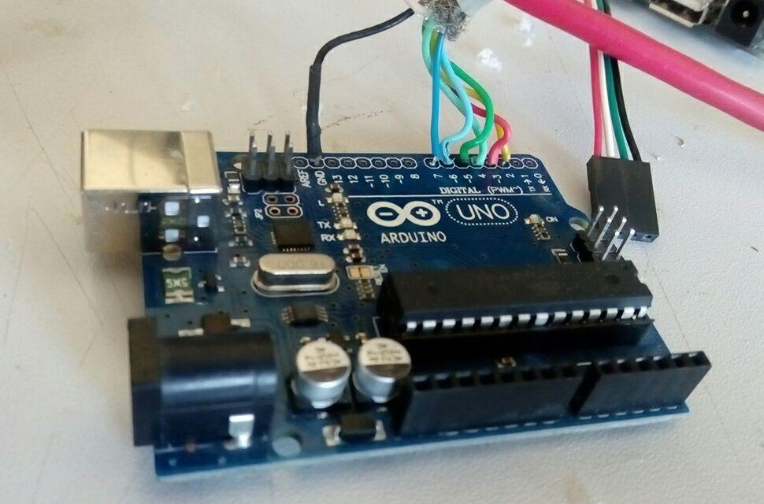
Şekil 0.3 Ardunio UNO bağlantısı
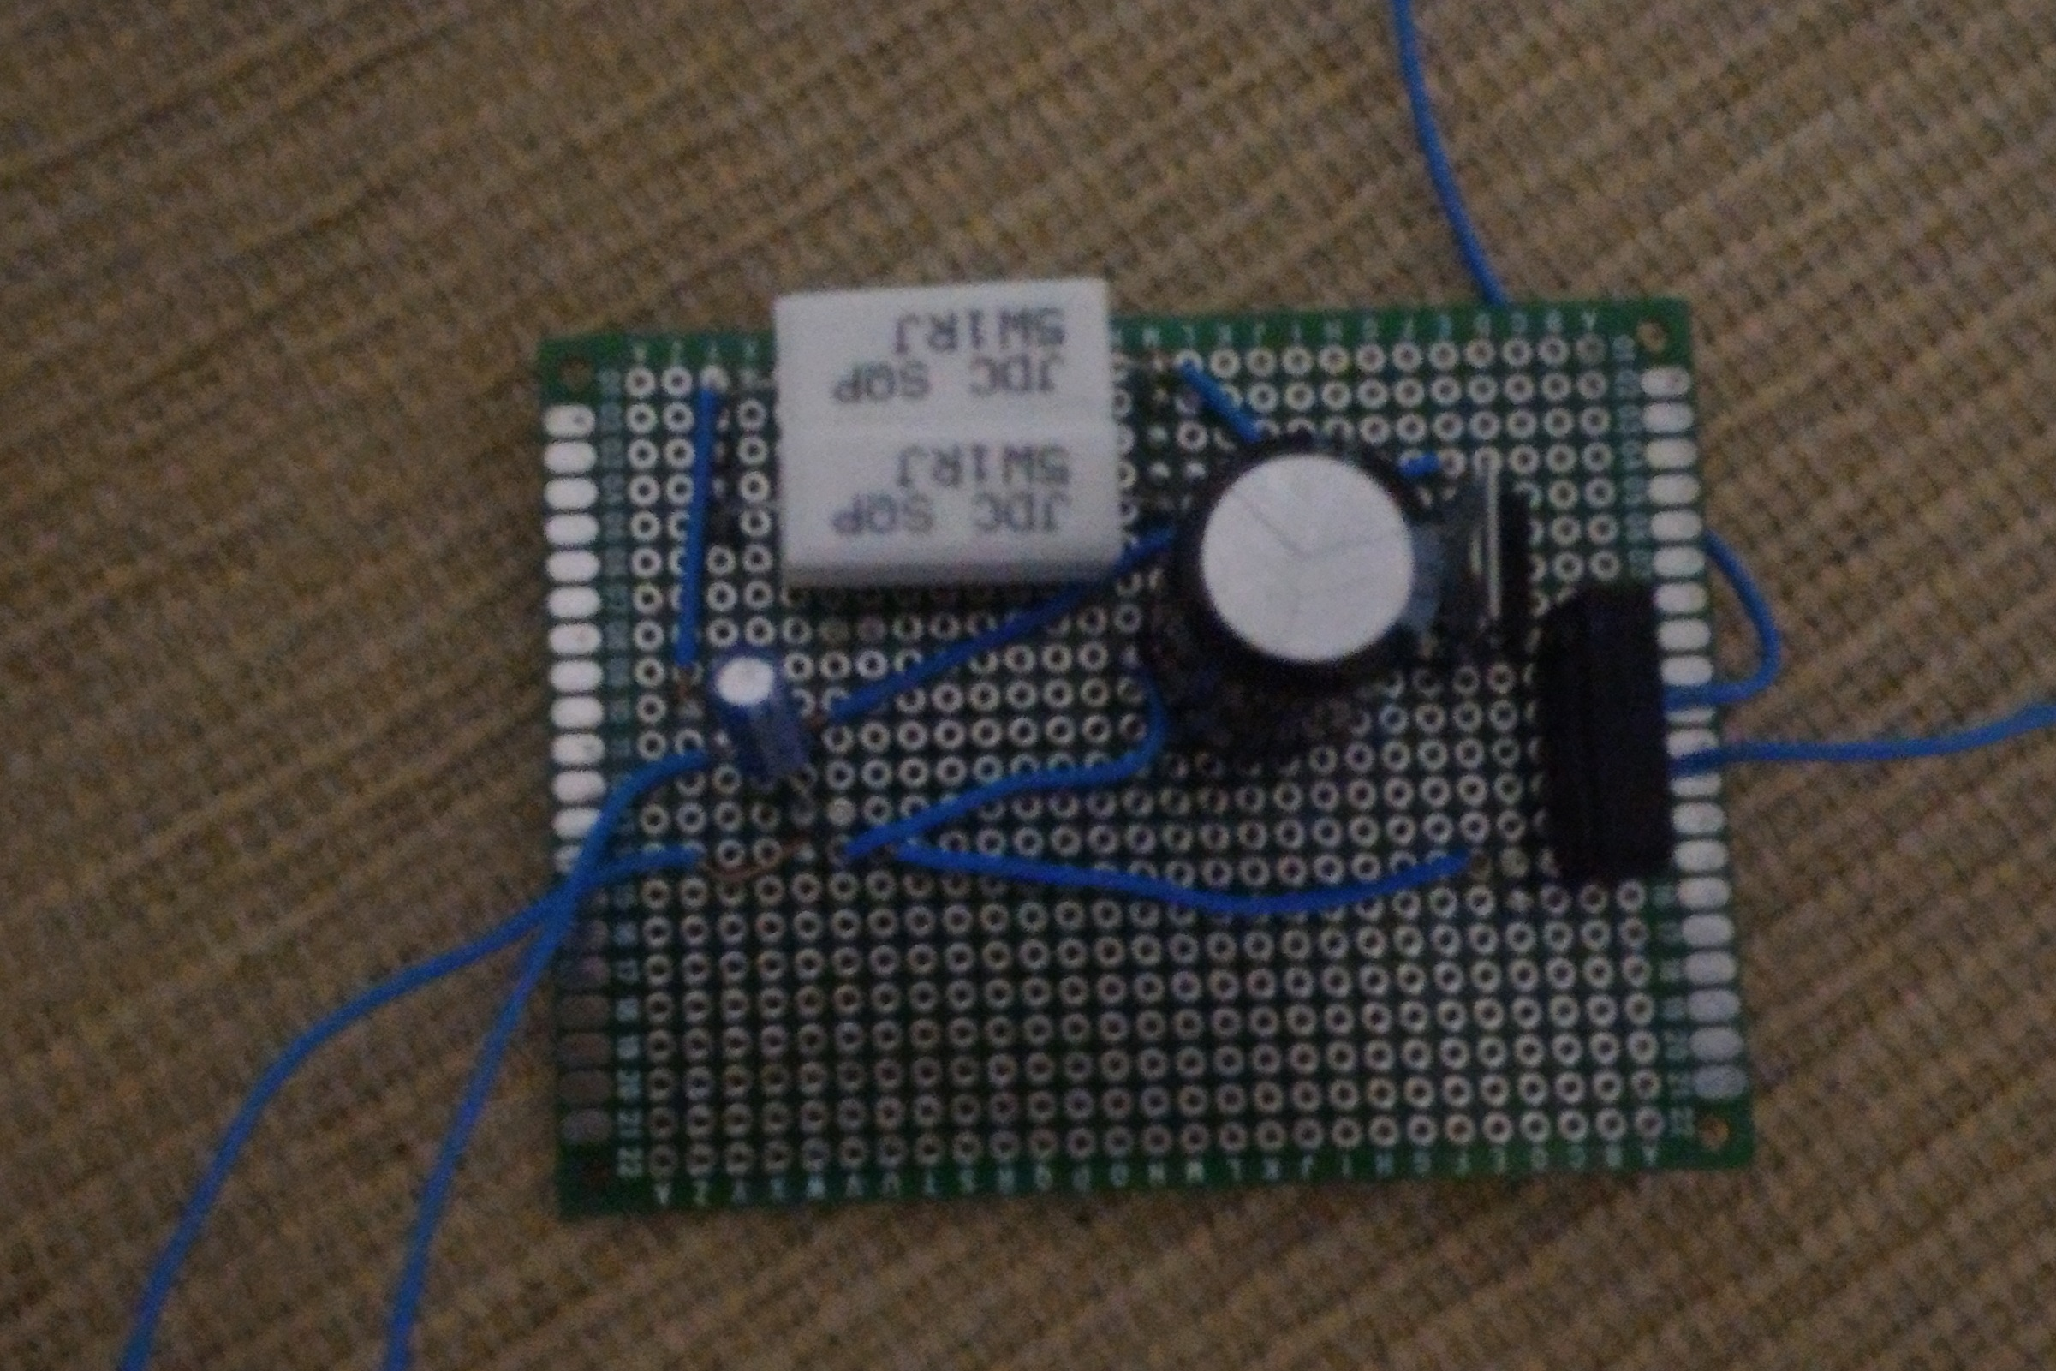

Şekil 0.4 Ardunio MEGA bağlantısı

Şekil 0.5 Paralel Port Bağlantısı

3.2 ANDROİD MODÜLÜ

Android modülü bütün olarak android işletim sistemi için geliştirilen uygulamamızın bütün özelliklerini içermektedir.

3.2.1 Bluetooth Server
Uygulama belirlemiş olduğumuz 128 bit ile belirlenmiş UUID ile client tarafında da aynı id var. Bu sayede iletişim sağlanmaktadır. 2 cihaz birbirine bağlanmaktadır. Android kısmında server gibi çalışıp clientlar dan haber beklemektedir.

3.2.2 Kronometre

Yazmış olduğumuz kronometre sınıfı sayesinde aynlık olarak sistem saatindeki değişmeyi Milisaniye – Saniye – Dakika birimine çevirip uygulama ekranımızda gösterebilmekteyiz.

3.2.3 Müzik Dinleme
Programımıza eklemiş olduğumuz buton sayesinde tıklanması durumunda cihazdaki bütün müzik programlarını seçim ekranı gelmektedir. Program seçilip çalıştırılması halinde sürücü programımızın arka planında müzik çalmaktadır.

3.2.4 Konum Servisi

Yazmış olduğumuz konum servisi sayesinde anlık olarak Google Maps uygulamasından konum değişikliği çekip gerekli olan hesaplamalar için bir veri gönderimi olmaktadır.

3.3 İletişim Modülü(Client)

Python dili ile yazmış olduğum script sayesinde yakındaki görüne bilir bütün bluetooth cihazları taramakta bulduğu taktirde belirlemiş olduğumuz verileri bluetooth yolu ile göndermektedir.Eğer bir cihaz bulamaz ise bulana kadar beklemektedir.

3.4 Kalori Hesaplama

Bu özellik bisiklet sürüş sırasında belirlenmiş formüle , zamana ve hız göre harcanan kaloriyi ekranda göstermektedir.

4. UYGULAMA ARAYÜZÜ

4.1 ANASAYFA

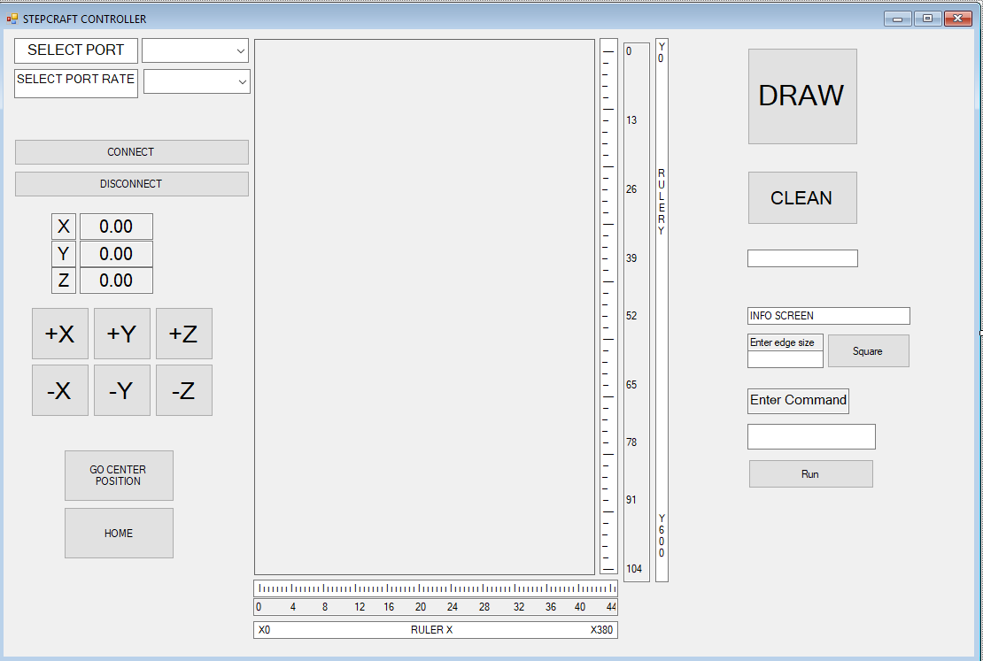
Şekil 1 Uygulama Anasayfa

Uygulama Ölçeklenebilir olup Bluetooth ve GPS özelliği olan bütün cihazlarda çalışabilmektedir.

4.2 Kare Şekil Çizim Testi

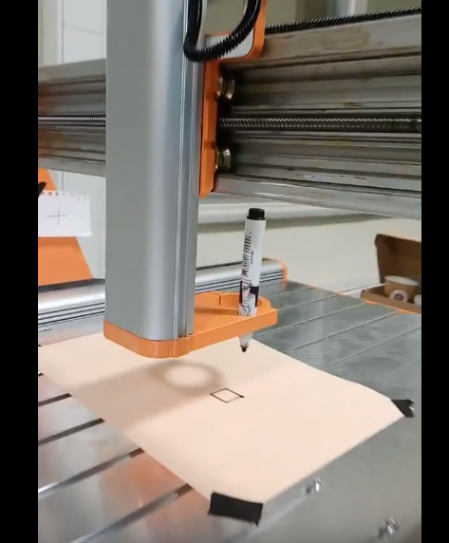
Şekil 0.6 Kare Şekil Çizdirilmiş Hali

4.3 Çizim Ekranı çizim gösterimi

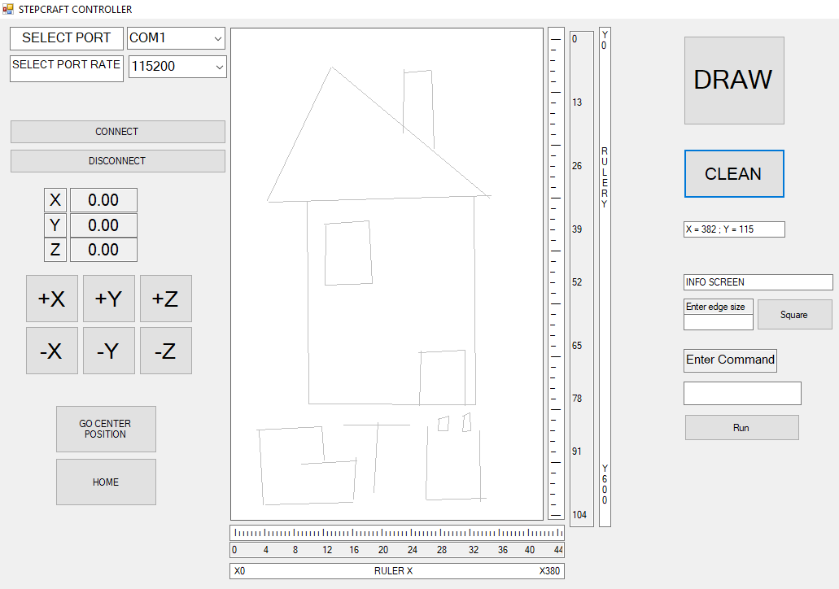
Şekil 0.7 Konum Aktif Etm

SONUÇ

Bu projede bluetooth iletişimli bisiklet sürücü uygulaması yapılması hedeflenmiştir. Bu uygulama sayesinde bisiklet sürüşü sırasında sürücünün dikkatinin dağılmasının önlenmesi ve bu sayede sürüş güvenliğinin arttırılması hedeflenmiştir.

Uygulamanın işlevini yerine getirebilmesi için yapılan işlemler; cihazın konum özelliğinin aktif edilmesi ve konumun belirlenmesi. Konum belirleme için Android sisteminde yer alan konumlama servisi kullanılır. Yazmış olduğumuz konum servisi bu sistem üzerinde çalışmaktadır.

Uygulamada konumlama hassasiyeti tamamen uygulamadan bağımsız bir etkendir ve cihaz, hava durumu, bulunulan yer gibi etkenler ile değişkenlik gösterebilir. Kapalı alanlarda doğru çalışmamaktadır.

Uygulamanın müzik özelliği telefonda herhangi bir müzik uygulaması olmaması durumunda çalışmayacaktır.

Yine uygulamadan bağımsız olmak üzer bluetooth cihazlar birbirlerini göremem durumunda haberleşme kısmı çalışamayacaktır.

DEĞERLENDİRME

Bu Proje bisiklet kullanımı sırasında teknolojiden daha çok faydalanması ve sürüş güvenliğini arttırmak amacı ile hareket edilmiştir. Uygulama ileri sürümlerde geliştirilerek raspberry kamera takılması sayesinde otomatik olarak fotoğraf çekebilme özelliği eklenebilir. Kullanıcı bilgileri alınarak daha sağlıklı kalori hesaplama yapılabilir.

Bunlar dışında diğer spor dallarında kullanabileceğimiz. Bunun için ayrı mekanizmalar çıkarılabilir. ileri sürümler için bu yönde çalışmalar devam edecektir.

KAYNAKLAR

[1] Elektirik Üretme Devresi, http://www.urimbaba.net/wp-content/uploads/2013/08/dinamo-proje1.jpg
[2] Android Tutorials, AndroidHive, http://www.androidhive.info/
[3] Android Tutorials, Android Developers, http://developer.android.com/index.html

